Системная работа и профессиональный подход - залог успеха в формировании здоровьесберегающей среды современной школы.

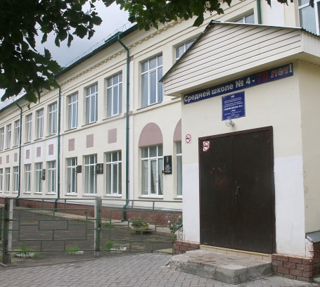
Школа № 4 – одно из старейших учебных заведений городского округа г. Бор Нижегородской области. Наша история начинается с 15 августа 1938 года. Свой первый выпуск школа сделала 21 июня 1941 года.
Сегодня в школе обучаются 973 ученика в 38 классах, из которых четыре класса обучаются по адаптированным основным общеобразовательным программам.
Сбережение здоровья обучающихся как один из ведущих принципов государственной политики в сфере образования раскрывается в законе «Об образовании в Российской Федерации». Жизнь и здоровье человека рассматриваются в качестве приоритетных направлений деятельности государства. Охрана здоровья обучающихся относится к компетенции государственных органов Российской Федерации, субъектов РФ, осуществляющих управление в сфере образования.
Школа, в свою очередь, несет ответственность за создание в ней необходимых условий для сохранения и укрепления здоровья, как учеников, так и педагогов.
С 2005 года обучение в школе ведется по триместрам в соответствии с рекомендациями СанПиН – равномерное чередование учебного и каникулярного времени.
В 90-х годах, когда в стране переходный период, мы начали задумываться о здоровье под лозунгом «Сохраним ЗДОРОВЬЕ нашим ДЕТЯМ»: в коллективе проводилась большая работа по освоению технологий личностно-ориентированного обучения, учителя на уроках применяли индивидуальный подход к ученику и готовили дифференцированные задания.
Школа с 1992 года была опорной в муниципалитете по реализации программы «Здоровье» и весь учебный процесс строился на основе здоровьесберегающих технологий.
Более 25 лет мы обучаем детей с различными нарушениями здоровья – есть опыт обучения слабовидящих, слабослышащих детей, с нарушениями опорно-двигательного аппарата и психическими расстройствами разной степени. Обучение их сопровождалось психологами и социальными педагогами, они в штате школы присутствовали всегда в объеме 1 или 2 ставок в разные годы в зависимости от контингента учащихся. Хотя эти специалисты работали и с другими группами детей по различным направлениям - от адаптации до профориентации.
Школа с 1994 г. участвует в экспериментальной работе и сейчас является стажировочной площадкой кафедры здоровьесбережения Нижегородского института развития образования.
В своей работе мы исходим из того, что здоровьесберегающая, здоровьеформирующая среда школы определяется как совокупность управленческих, организационных, кадровых, материально-технических условий, направленных на формирование, укрепление и сохранение социального, физического, психического здоровья и адаптации детей на основе психолого-педагогических и медико-физиологических средств и методов сопровождения образовательного процесса, профилактики факторов «риска», реализации комплекса межведомственных оздоровительных мероприятий.
Мы понимаем, что оказание комплексной помощи содействует максимально возможным достижениям в развитии ребенка, поддержанию его здоровья, а также успешной социализации и включению ребенка в образовательную среду с последующей интеграцией в общество.
Поэтому региональное постановление о создании в школах ППМС Центров мы восприняли так – НАМ ЭТО НАДО! И в сентябре 2015 года было принято решение о создании структурного подразделения - ППМС-Центра оздоровления и развития «Шаг к успеху» с целью комплексной организации качественной и целенаправленной психолого-педагогической, медико-социальной помощи учащимся, обеспечения психологической безопасности учащихся в образовательном процессе.

Сначала мы создавали условия для формирования управленческой команды.
В 2015-16 учебном году проведены презентационные мероприятия для педагогов, родителей «Возможности ППМС-Центра оздоровления и развития «Шаг к успеху»; готовились к введению ФГОС ОВЗ, искали на просторах Интернета нужное нам оборудование и определяли поставщиков, готовили помещения и специалистов.
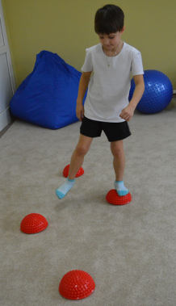
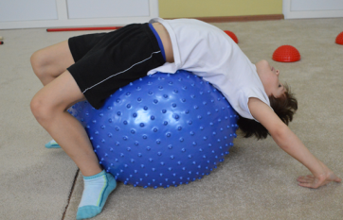
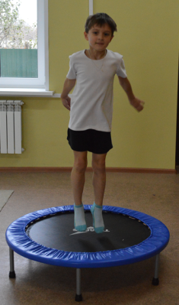
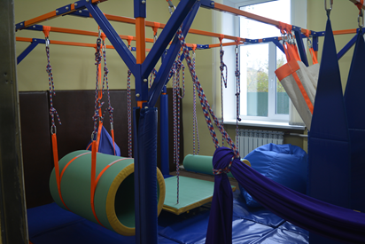
Благодаря участию школы в ФЦП «Доступная среда» в 2015 году, а впоследствии и за счет средств субвенции, в двух зданиях школы оборудовано несколько помещений, территориально объединенных в одном участке с дополнительным входом, оборудованным пандусом. Созданы условия для работы специалистов: сенсорная комната, зал лечебной физкультуры; мини-компьютерный класс для детей с ОВЗ, сенсорно-динамический зал, кабинеты с рабочими местами учителей-логопедов, учителей-дефектологов, педагогов-психологов.
Разработана нормативно-правовая база: «Положение о ППМС-Центре оздоровления и развития «Шаг к успеху», «Положение об организации обучения лиц с ограниченными возможностями здоровья», «Положение о структуре, порядке разработки и утверждения адаптированной основной общеобразовательной программы начального общего образования для обучающихся с ЗПР, адаптированной основной общеобразовательной программы для обучающихся с умственной отсталостью», определен Порядок обеспечения условий доступности для инвалидов и других маломобильных граждан объектов и предоставляемых услуг (функций), обновлены «Положение о психолого-медико-педагогическом консилиуме», «Положение об организации индивидуального обучения на дому».
Далее были определены этапы формирования управленческой команды:
- утвердить штатное расписание, принять на работу необходимое количество специалистов;
- перераспределить должностные обязанности руководителей (заместителей директора школы) для выделения одного из заместителей на работу с детьми с ОВЗ и руководство ППМС Центром;
- определить функциональные обязанности сотрудников ППМС-Центра;
- привлечь в управленческую команду молодых специалистов, обладающих современными знаниями, необходимыми компетенциями;
- повысить квалификацию сотрудников, которые работали в школе ранее, особенно в области обучения и развития учащихся с ограниченными возможностями здоровья (курсы, стажировки, семинары, мастер-классы, тренинги, консультации);
- создать условия для формирования единого представления относительно целей, средств и методов достижения целей в деятельности ППМС-Центра оздоровления и развития «Шаг к успеху».
У. Черчилль в Палате Общин говорил: «Вы можете уволить меня, если пожелаете. Но вы не имеете права возлагать на меня ответственность, не давая мне полномочий действовать». Поэтому приказом директора школы был назначен руководитель ППМС-Центра. В его обязанности входит координация деятельности специалистов.
Психолого-педагогическое сопровождение осуществляет педагог-психолог. Субъектами психолого-психологического сопровождения являются педагоги, дети и родители. Направления деятельности педагога-психолога:
- Сопровождение реализации ФГОС;
- Коррекционно –развивающая работа;
- Просвещение субъектов образовательного процесса;
- Профилактика отклонений;
- Диагностическая работа;
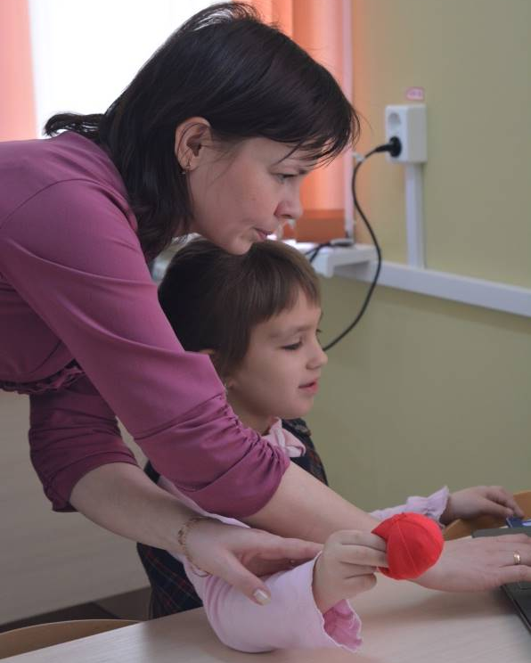
- Экспертная деятельность;
- Психологическое консультирование.
Учитель-логопед и учитель–дефектолог также осуществляют психолого-педагогическое сопровождение учащихся.
За социально-правовое сопровождение отвечает социальный педагог.
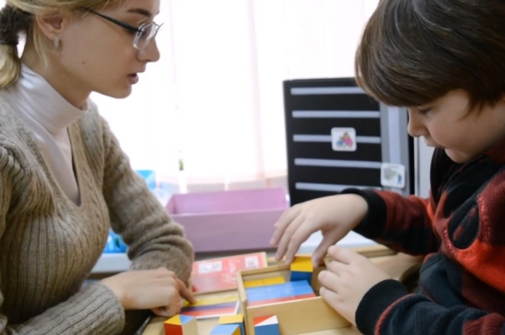
В его сферу ответственности входит работа с учащимися группы риска, детьми, находящимися в социально опасном положении, реализация социальных проектов, профилактических программ.
Выдачей медицинских рекомендаций по индивидуальным особенностям обучающихся и проведением занятий ЛФК занимаются школьная медсестра и инструктор ЛФК.
Школьная служба медиации осуществляет профилактику и разрешение конфликтных ситуаций между учащимися. В структуру ППМС-Центра входит и административный совет по вопросам профилактики асоциального поведения.
Все специалисты ППМС-Центра являются членами школьного психолого-медико-педагогического консилиума (ПМПк). Перед началом учебного года специалисты ПМПк проводят беседы с классными руководителями, учителями и учениками класса, если в классе есть ребенок с ограниченными возможностями здоровья, ребенок-инвалид. В беседах делается акцент на развитие терпимости и доброго отношения друг к другу, оказание помощи и поддержки таким детям. Эффективность деятельности обеспечивается индивидуальным психолого-педагогическим сопровождением каждого ребенка по пути освоения индивидуальных образовательных программ.
Психолого-педагогическое сопровождение – это не сумма разнообразных методов коррекционно-развивающей работы с учащимся, а комплексная технология, особая культура поддержки и помощи ребенку в решении задач развития, обучения, воспитания, социализации, а значит и здоровьесбережения.
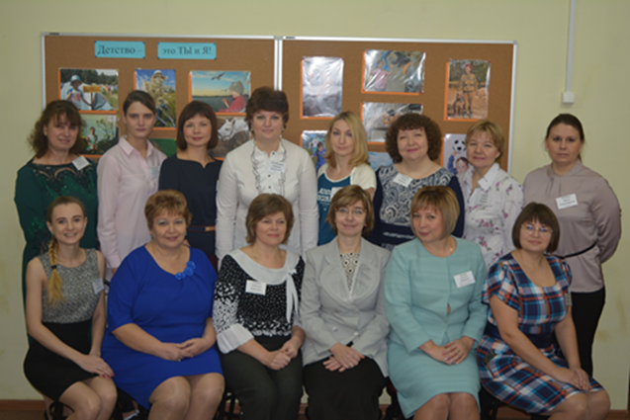
Кадровый потенциал ППМС-Центра оздоровления и развития «Шаг к успеху» – это команда педагогов, которая профессионально формирует здоровьесберегающую образовательную среду. Сегодня в школе работают: 4 педагога-психолога, 3 учителя-логопеда, 2 учителя-дефектолога, социальный педагог, 9 тьюторов.
Важным в деятельности специалистов ППМСЦ является комплексный подход к проблемам ребенка, при котором учитываются психологические особенности, применяется многоуровневая диагностика, коррекционно-развивающие программы, организуется развивающее пространство.
Из 10 разделов плана работы ППМС-Центра оздоровления и развития «Шаг к успеху», которые касаются всех детей в школе, 8 - касаются детей с ОВЗ:
-Профилактика социально-психологических рисков при переходе на новую ступень образования.
-Психологическое сопровождение ФГОС НОО и ФГОС ООО в рамках ООП.
-Психологическое сопровождение ФГОС НОО для детей с ОВЗ и ФГОС для образования детей с интеллектуальными нарушениями.
-Психологическая подготовка к сдаче экзаменов (ОГЭ, ГИА).
-Коррекционно-развивающая работа с различными контингентами детей.
-Сопровождение профессионального самоопределения.
-Профилактика безнадзорности и правонарушений.
-Повышение психолого-педагогической культуры всех участников образовательного процесса (просвещение).
-Сопровождение учащихся, прошедших ПМПк, ПМПК.
- Сохранение и укрепление здоровья участников образовательного процесса, пропаганда здорового образа жизни.
- Работа Школьной службы медиации.
Выстроена логика командной работы ППМС-Центра:

Этапы психолого-педагогического сопровождения каждого специалиста в течение года последовательно сменяют друг друга – диагностический, поисково-вариативный, практико-действенный и аналитический.
-Диагностический - экспертиза всех компонентов, составляющих основу сопровождения.
-Поисково-вариативный - определение целевых ориентиров, направлений деятельности психолого-педагогического сопровождения.
- Практико-действенный - совершаются реальные действия всех субъектов образовательной среды по осуществлению программы психолого-педагогического сопровождения учащегося.
-Аналитический - анализ эффективности деятельности отдельных специалистов и оценка эффективности сопровождения ребенка в целом во всех его аспектах.
Эффективность нашей деятельности - одна из главных задач, реализация которой постоянно отслеживается:
- Два раза в год проводится итоговая диагностика специалистов. Заполняются индивидуальные карты развития учащихся.
- Анализируется динамика развития каждого обучающегося, группы детей. Составляются психолого-педагогические заключения.
- Результаты работы с обучающимися дважды в год представляются на ПМПк, подготавливаются рекомендации.
- Анализируется освоение учащимися индивидуальной образовательной программы. Делается вывод о результативности работы за год специалистов ППМС-Центра оздоровления и развития «Шаг к успеху».
Вся наша многолетняя работа позволила нам в 2017 г. принять участие и стать победителями регионального этапа и очного этапа в г. Москве Всероссийского конкурса «Лучшая инклюзивная школа» в номинации «Лучшая практика психолого-педагогического сопровождения инклюзивного образования».
Инклюзивное образование интенсивно входит в практику современной школы. Большое количество требований предъявляется к учителю, работающему в условиях инклюзивной школы. Он постоянно находится в ситуации повышенной эмоциональности, напряжения, ответственности, сложности профессиональной деятельности, возникновения нестандартных ситуаций, подвергаясь риску возникновения стрессов, которые неизбежно провоцируют развитие профессионального выгорания.
Работа специалистов ППМС-Центра оздоровления и развития «Шаг к успеху» по профилактике и устранению данного синдрома на протяжении трех лет была направлена на развитие внутренних сил педагогов, расширение их самосознания, повышению уровня компетентности, активизацию механизмов их личностной саморегуляции и ресурсов стрессоустойчивости, гармонизацию внутреннего мира.
К положительным изменениям привела целенаправленная деятельность, как управленческой команды администрации школы, так и специалистов ППМС-Центра, по устранению факторов, влияющих на профессиональное выгорание педагогов:
- диагностика профессионального выгорания педагогического коллектива и предоставление результатов диагностики на административном совете;
- участие в курсах повышения квалификации для педагогов под руководством заведующего кафедрой психологии ГБОУ ДПО НИРО «Профилактика эмоционального выгорания педагогов с применением арт-терапии»;
- участие в курсах краткосрочного повышения квалификации «Организация работы Школьной службы медиации»;
- участие в курсах АНО «Межрегионцентр МИСОД» «Медиативные технологии в работе классного руководителя»;
- определение чётких критериев для анализа своей педагогической деятельности;
- адресная похвала со стороны администрации, связанная с самооценкой и мотивацией педагога;
- проведение семинара «Профилактика эмоционального выгорания педагогов: коммуникативная и эмоциональная составляющая»;
- проведение профилактической игры для молодых педагогов «За чей счет» с целью формирования навыков эффективного взаимодействия с коллегами и учащимися;
• проведение индивидуальных консультаций специалистами ППМС- Центра оздоровления и развития «Шаг к успеху» с педагогами школы.
Перечисленные мероприятия помогли сформировать у педагогов школы положительное и устойчивое осознание и принятие своих чувств и эмоций, потребностей и желаний, отношение к другим людям, что привело к снижению высоких показателей профессионального выгорания.
Школа выгодно расположена в центре города, где сосредоточены все службы, имеется возможность устанавливать партнерские отношения с учреждениями дополнительного образования, спорта и культуры, социальными и правоохранительными учреждениями и общественными организациями, что позволяет повышать эффективность нашей работы с детьми и педагогами.
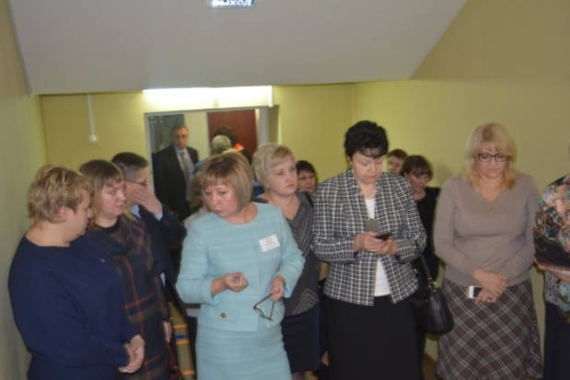
«Великая цель образования — не только знания, но и прежде всего действия»- говорил профессор Н.И. Мирон. Мы не только накапливаем знания и опыт работы в команде, но и успешно им делимся на мероприятиях различного уровня:
- Презентация своего опыта работы на Московском международном салоне образования-2018;
- Участие в расширенном заседании коллегии министерства образования Нижегородской области «Об образовании детей с ограниченными возможностями здоровья и инвалидностью»;
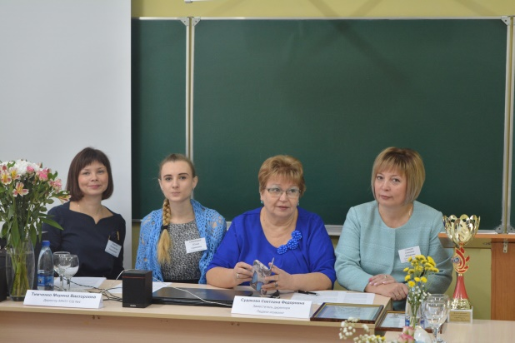
- Проведение семинаров-практикумов для участников стажерской площадки Нижегородского института развития образования «Нижегородская школа - территория здоровья: новые границы возможностей для детей с ограниченными возможностями здоровья (2016 - 2020)»;
-Круглый стол для директоров школ городского округа г. Бор «Опыт организации обучения и психолого-педагогического сопровождения детей с расстройствами аутистического спектра в МАОУ СШ № 4 г. Бор».
В школе стабильная управленческая команда, стиль управления которой понятен всему коллективу, казалось бы – все уже отработано и можно ехать по накатанной, но никогда в нашей школе не укладывали ребенка в хорошо отлаженное отработанное русло, приспосабливая его к имеющимся уже условиям, одинаковым для всех. Наоборот, старались русло прокладывать для каждого индивидуально. И сейчас для этого есть все возможности - достаточные средства субвенции, изменения в штатном расписании, нормативные документы федерального, регионального, муниципального и школьного уровня, возможность повышения квалификации по разным направлениям деятельности.
А самое главное, каждый в нашей управленческой команде занимает место, соответствующее его способностям и возможностям. Достигаются общие результаты. Каждый член команды ощущает себя значимым и не заменимым, а это, как известно, является важнейшим условием удовлетворенности профессиональной деятельностью.
Таким образом можно говорить, что управленческая команда ППМС-Центра оздоровления и развития сформирована и эффективна в работе, так как: участники имеют единое представление относительно целей, средств и методов достижения целей; в команде создан баланс между сплоченностью и напряжением; разработаны и согласованы механизмы принятия решений; функциональные обязанности и роли участников разделены и достаточны для достижения целей; выработаны нормы и правила работы; есть общекомандные ценности.
Когда время от времени все-таки нас всех «накрывает» - сложность и эмоциональное напряжение зашкаливает, мы говорим сами себе – по пути инклюзивного образования рано или поздно пойдут все школы, так случилось, что мы – одни из первых и прокладываем дорогу другим. Поэтому тем, кто сомневаются – будут ли результаты, мы говорим – будут. Мы уверены, что системная работа и профессиональный подход, дают свои плоды в формировании здоровьесберегающей среды современной школы.

